DOM (Document Object Model)

Modelo que estrutura a forma como o JavaScript interage com o website.

Exemplo de Árvore DOM simplificada:
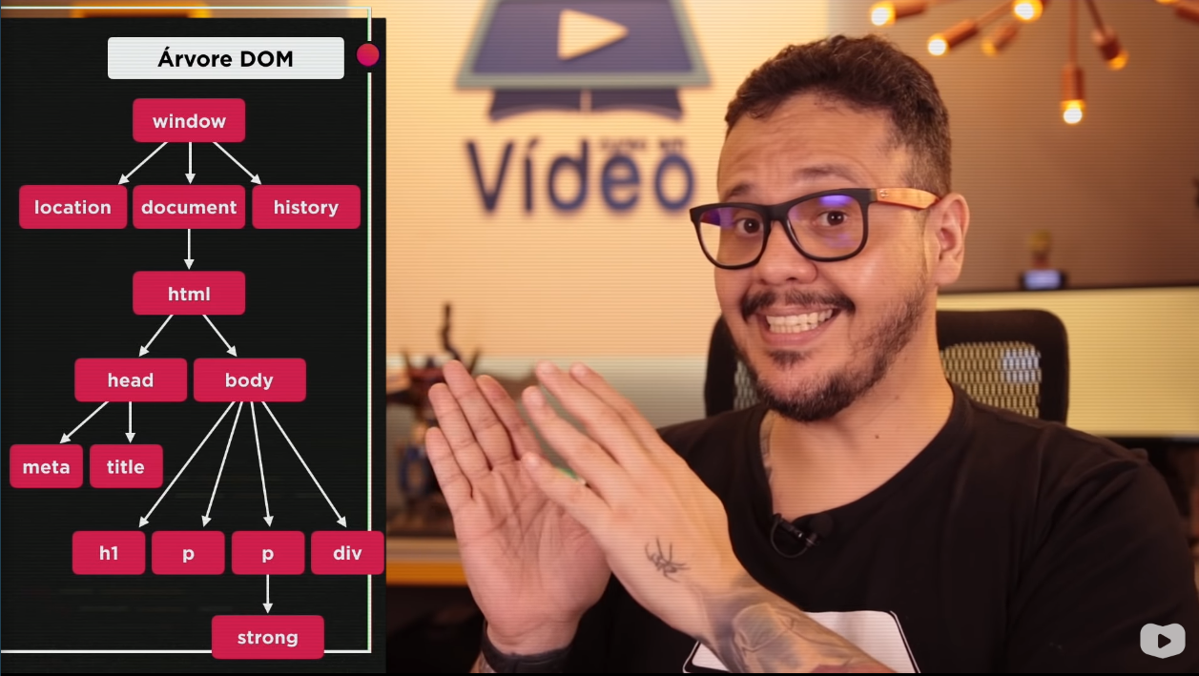
Os elementos que estão diretamente acima de outro são parent desse outro.

Os elementos que estão diretamente abaixo de outro são child desse outro.

Cada um dos retângulos são um Element.

Selecionar Elementos:

Por Tag: getElementsByTagName(string)[n]→Seleciona os elementos do tipo <string>
String = ‘p’, ‘strong’, ‘span’, etc.

Por Id: getElementById(string) → Seleciona os elementos com id=string

Por Name: getElementsByName(string)[n] → Seleciona os elementos com name=string

Por Class: getElementsByClassName(string)[n] → Seleciona os elementos com class=string

Por Seletor: querySelector(string) → Seleciona os elementos que cumpram as condições da string
querySelectorAll(string)[n]
String = ‘div.class’, ‘p#id’ → O . é seguido da classe do objeto, o # do id
Criar Elementos:

var nome_var = document.createElement(‘tag_do_element’)

nome_var.setAttribute(‘id’, ‘string’) → Faz com que o id do elemento passe a ser a string
div.appendChild(nome_var) →Faz com que o elemento que acabamos de criar seja uma child da div

Eventos DOM:

Eventos que dispararm quando uma condição é cumprida, como mover o rato por cima de uma div, etc.
Lista: https://developer.mozilla.org/it/docs/Web/Events

Ativar Eventos:

HTML → onevento=“Função” (evento deve ser substituido pelo nome do evento)
JavaScript → var_name.addEventListener(‘nome_do_evento’, função)

Manipular Elementos:

elemento.focus() → Faz com que o elemento fique clicado pelo utilizador.

